Chris Gray

# PROBE : ETW

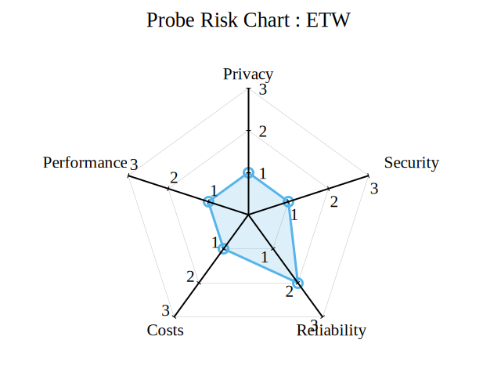

image